W6v Flachdachpfanne Wrasenlüfterpfanne
Jacobi Dachziegel

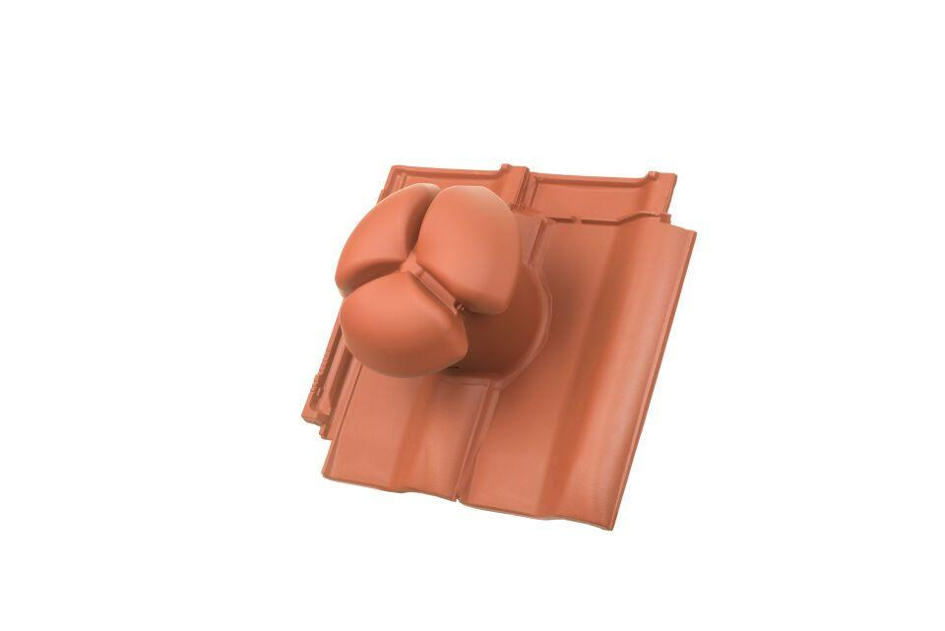Eigenschaften
Art Dachziegel
Flachdachziegel
Art Formziegel
Lüftungspfanne
Farbton
anthrazit, braun, dunkelrot, grau, kupfer, natur, rot, schwarz
Oberfläche
engobiert, naturfarben
Werkstoff
Ton
Breite (mm)
275,00
Länge (mm)
440,00
Gewicht (kg)
7,20
Nennweite DN
150,00
Verpackung Teilgebindeeinheit
Karton
Regeldachneigung in °
≥ 22
Verpackung in Stück pro Kleinpäckchen/Schlauch
1
Deckbreite (cm)
21.7
Decklänge (cm)
33.3 - 36.2

